02/06 RM 04180
Hardware e Software

ATIVIDADE – PÁGINA: 28

1) O que é um HARDWARE? Dê 03 exemplos:
É A PARTE FISICA DE UM COMPUTADOR
Monitor teclado e mouse
2) O que é um SOFTWARE? Dê 02 exemplos:
EXECUTAR TAREFAS WINDOWS LINUX
3) Escreva (S) para SOFTWARE e (H) para HARDWARE:

( S) ( S) 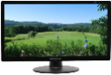( H)

( S) 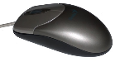( H) 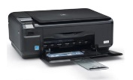( H)

